20.10.2020

Neue Ventilantriebe GEMÜ GDR und GSR für pneumatisch betätigte Schwenkarmaturen

Der Ventilspezialist GEMÜ erweitert sein Portfolio der pneumatisch betätigten Absperrklappen und Kugelhähne und bietet zukünftig auch Varianten mit einfachem Basic Antrieb GEMÜ GDR oder GSR an. Der Antrieb ist konform der Norm EN15714-3.
Die Basic Antriebe GEMÜ GDR und GSR sind für pneumatisch betätigte Absperrklappen und Kugelhähne erhältlich. Die einfachwirkende Ausführung GEMÜ GSR sowie die doppelwirkender Ausführung GEMÜ GDR sind für einfache Auf/Zu-Anwendungen in nicht aggressiven Umgebungen geeignet. Die Endlagen sind mit ± 5° einstellbar. Die Antriebe können mit einem Steuerdruck von minimal 2,5 bar und maximal 8 bar angesteuert werden und sind für geringe bis mittlere Schaltwechseln geeignet. Eine optische Stellungsanzeige ist durch einen Puck mit Skalenring realisiert und ermöglicht schnell und einfach die Stellung der Klappenscheibe in der Rohrleitung zu ermitteln.
Der genormte Flanschanschluss nach DIN EN ISO 5211 von F03-F14 ermöglicht eine einfache und schnelle Montage auf GEMÜ Schwenkarmaturen mit den Nennweiten bis maximal DN 350. Die Antriebe verfügen zudem über eine Schnittstelle nach VDI/VDE3845 für Stellungsrückmelder, Vorsteuerventil, und weiterem Zubehör. Durch das Gehäuse aus Aluminium und den Epoxid-beschichteten Deckel sind die Antriebe gegen Korrosion geschützt.
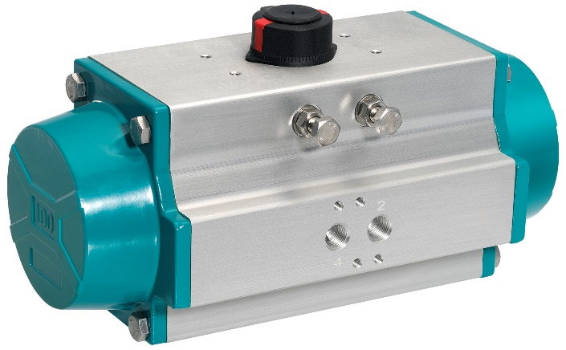
Pneumatischer Antrieb GEMÜ GDR für Schwenkarmaturen

Hintergrundinformationen

Die GEMÜ Gruppe entwickelt und fertigt Ventil-, Mess- und Regelsysteme für Flüssigkeiten, Dämpfe und Gase. Bei Lösungen für sterile Prozesse ist das Unternehmen Weltmarktführer. Das global ausgerichtete, unabhängige Familienunternehmen wurde 1964 gegründet und wird seit 2011 in zweiter Generation von Gert Müller als geschäftsführendem Gesellschafter gemeinsam mit seinem Cousin Stephan Müller geführt. Die Unternehmensgruppe erzielte im Jahr 2019 einen Umsatz von über 330 Millionen Euro und beschäftigt heute weltweit über 1.900 Mitarbeiterinnen und Mitarbeiter, davon mehr als 1.100 in Deutschland. Die Produktion erfolgt an sechs Standorten: Deutschland, Schweiz und Frankreich sowie in China, Brasilien und den USA. Der weltweite Vertrieb erfolgt über 27 Tochtergesellschaften und wird von Deutschland aus koordiniert. Über ein dichtes Netz von Handelspartnern ist GEMÜ in mehr als 50 Ländern auf allen Kontinenten aktiv.
Weitere Informationen finden Sie unter www.gemu-group.com.

